Завдання міського конкурсу знавців української мови «Філолог-ерудит» для учнів 6 класу

- Обведіть у кружечок «+», якщо вірите у запропоноване твердження, «-» ‒ якщо інформація містить помилки або не відповідає дійсності.
1 |  | 2 |  | 3
+ | ‒ | + | ‒ | + | ‒
4 |  | 5 |  | 6
+ | ‒ | + | ‒ | + | ‒

- 9 листопада щорічно стартує Міжнародний конкурс з української мови імені Петра Яцика, у якому за першість змагаються знавці української мови з усього світу.
- За результатами міжнародного мовного конкурсу в Японії українську мову визнано наймелодійнішою.
- «Наймолодшою», тобто найпізніше створеною та запровадженою до українського алфавіту, є буква ґ (ґе)?
- Найбільш уживаною літерою в українській абетці є літера «п». На цю літеру також починається найбільша кількість слів.
- Кількість учасників Міжнародного конкурсу з української мови імені Петра Яцика вимірюється в мільйонах.
- Найбільш близькою за лексичним запасом до української мови є польська.

- Уявіть себе вчителем. Знайдіть у кожній групі слова з помилками та внесіть відповідні корективи.
- Уп’ятьох, цв’ях, духмяний, хвастливий, апельсин, у хатиньці.
- Їжджу, пред’ювілейний, моркв’яний, баластний, проїздний, снігуроньці.
- Пресісти, тонший, щастливий, з’ясовано, черв’як, тьмяний.
- Міжярусний, якісний, розв’язаний, бриньчати, лелека, підніжя.
- Шістнадцять, списаний, пташинний, милодія, комп’ютер, прем’єра.
- До кожної з літер висхідного слова доберіть і запишіть вертикально по одному слову з певною кількістю літер.

Н | Е | С | Т | О | Р

- Доберіть по 2 словосполучення зі словами, що вимовляються однаково, а пишуться по-різному. З однією парою слів складіть одне речення за зразком.
Зразок. Звати – з вати. Мою ляльку, зроблену з вати, звати Юля.
Зразок.  Звати – з вати | звати Нечипором, зроблена з вати  або  Я завжди ношу до школи ляльку, зроблену з вати.
дорідного – до рідного
на городи – нагороди
на три – натри
на ніс – наніс

- Замініть жаргонізми словами, які відповідають літературним нормам:

тіпа
прикинь
хавати
облом
- Учителька написала на дошці слово «край» і попросила дітей визначити, до якої частини мови воно належить. Андрійко казав, що це іменник, Галинка переконувала, що прийменник, а Сашко запевняв, що дієслово. Хто з дітей має рацію? Обґрунтуйте свою думку. Наведіть приклади.
__________________________________________________________________________________________________________________________________________________________________________________________________________________________________________________________________________________________________________________________________________________________________________________________________________________
7. Онуки Андрійко й Данилко прибігли до бабусі, бо посперечалися. Андрійко переконаний, що штани, шапку, окуляри, костюм, сережки, сорочку надягають, а Данилко вважав, що треба казати одягають. Старша сестричка зазначила: «Можна казати і надягати, й одягати». А як ви вважаєте, що відповіла бабуся?
____________________________________________________________________________________________________________________________________________________________________________________________________________________________________________________________________________________________________________________________________________________________

- Запишіть текст, уникаючи використання спільнокореневих слів.

Будинок, побудований у центрі нового будівельного майданчика, був нижчий за інші. Напевно, будівельники не подумали про те, як він буде виглядати поряд з іншими будівлями. А забудувати територію потрібно так, щоб потім не довелося добудовувати чи перебудовувати.
____________________________________________________________________________________________________________________________________________________________________________________________________________________________________________________________________________________________________________________________________________________________________________________________________________________________________________________________________________________________________________________________________________________________________________________________________

- З`ясуйте, яким членом речення є виділений фрагмент.
Член речення | Речення
1 підмет  2 присудок  3 означення  4 обставина | А Щирі друзі глечики не поб’ють.  Б Учорашнє ніби сон, що випурхнув  з очей.  В На десерт подали кисіль із вишень.  Г Перехожі з подивом поглядали на дівчину.  Д Русявий день гаптує сни світанню.
- Відшукайте помилки в рекламних оголошеннях:
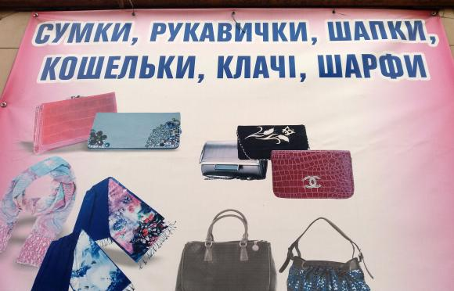
1)
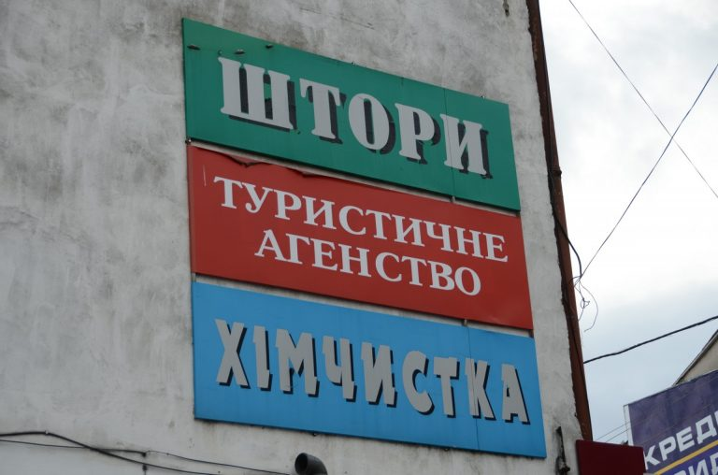
2)

3)

